別記様式
番 号
年 月 日

農林水産省畜産局長 殿

住所
称号又は名称
代表者氏名

畜産生産力・生産体制強化対策事業実施主体への応募について

畜産生産力・生産体制強化対策事業に係る公募要領第11の１に基づき、別添のとおり応募します。

添付資料
○○○○○
○○○○○
○○○○○

別添１

応 募 申 請 書 類 チ ェ ッ ク シ ー ト
応募事業名 | 畜産生産力・生産体制強化対策事業  （ １ 繁殖肥育一貫経営等育成支援 （１）公共牧場の新たな活用 ）

応募者  ﾁｪｯｸ欄 | 様 式 | 申 請 書 類
□ |  | 応募申請書類チェックシート（本紙）
□ | 別記様式 | 公募申請書
□ | 別記様式 別添２ | 畜産生産力・生産体制強化対策事業実施主体応募書
□ | 実施計画書様式 | 事業実施計画書
□ |  | 謝金、賃金の設定根拠となる資料、応募団体の定める賃金支給規則
□ |  | 応募団体の概要、定款（又は規約）、業務方法書など活動が分かる資料
□ |  | 直近の総会資料（財務諸表を添付すること）  ※事業実施主体の分のみで可。
□ | 別紙様式 別添３ | 環境負荷低減に向けた取組強化に関するチェックシート（※）
注１：申請書類について漏れがないかチェックのうえ、郵送時は本紙も提出してください。
２：本紙は、応募１件ごとに１枚作成してください。

※ みどりの食料システム法の基本方針に示された「農林漁業に由来する環境負荷に総合的に配慮するための基本的な取組」に基づき、環境負荷低減に向けた取組強化のため事業実施年度に実践する内容をチェックシートで提出すること。
畜産経営体：（別添３－１）みどりのチェックシート（畜産）
それ以外：（別添３－２）環境負荷低減のクロスコンプライアンス チェックシート
別添２

畜産生産力・生産体制強化対策事業実施主体応募書
受付番号
※ 応募者は記入しないこと。
 | 応募事業名 | １ 繁殖肥育一貫経営等育成支援  （１）公共牧場の新たな活用 |  | 受付番号  ※ 応募者は記入しないこと。

１ 応募者の概要
・次の項目について記載
事業実施主体
申請者  (事業代表者) | 所属機関  所属部署  職名  氏 名  〒 住 所  TEL
会計担当者 | 所属機関  所属部署  職名  氏 名  〒 住 所  TEL  メールアドレス
事務連絡先 | 所属機関  所属部署  職名  氏 名  〒 住 所  TEL  メールアドレス

２ 事業執行体制について
・次の項目について具体的に記載
① 事業を執行するための人員、事務処理体制、管理体制について
② 組織のフロー図（既存の印刷物等のコピーでも可）

３ 事業執行方法について
・次の項目について具体的に記載
① 取組内容、執行手法は明確であるか。

４ 事業計画等について
・次の項目について具体的に記載
① 事業実施計画等が適当であるか。
→ （※ 事業実施計画書及びその他申請書類を添付）
② 事業実施計画等の的確な策定（事業内容、事業費等）及び事業実施・点検の進め方について

５ 補助金管理体制について
・次の項目について、具体的に記載
① 会計規程の整備及び執行体制について
② 現在の財務状況について

６ 過去３カ年に交付決定取消を受けていないか
・受けていない場合は、右の□に✓を記入

７ その他考慮する事項
（１）障害者の就労について
・障害者が就労している場合は、右の□に✓を記入
※該当する場合、審査において加点される事業があります。

（２）みどりの食料システム法に基づく計画の認定状況について
・事業実施主体候補者又は事業実施主体候補者を通じて受益する者がみどりの食料システム法に基づく環境負荷低減事業活動実施計画又は基盤確立事業実施計画の認定を受けている場合は、右の□に✓を記入
※該当する場合、審査において加点される事業があります。✓を記入する場合は、当該計画と当該計画に係る認定書を添付してください。

(注)内容は追加的に照会する必要がないよう、公募要領における審査の観点を踏まえ、具体的に記入すること。（特に枚数は問わない。）

別添３－１
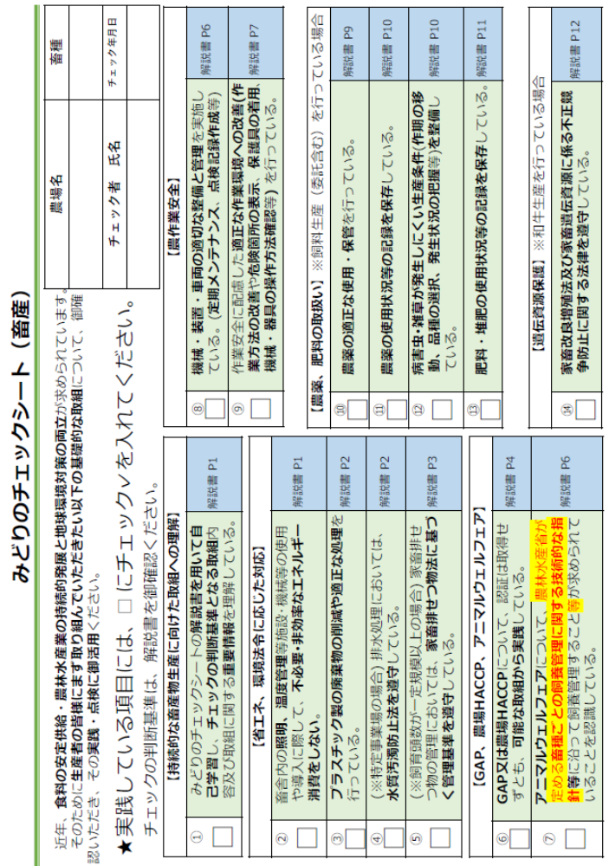

別添３－２
